Встреча с членами областной Ассамблеи народа Казахстана

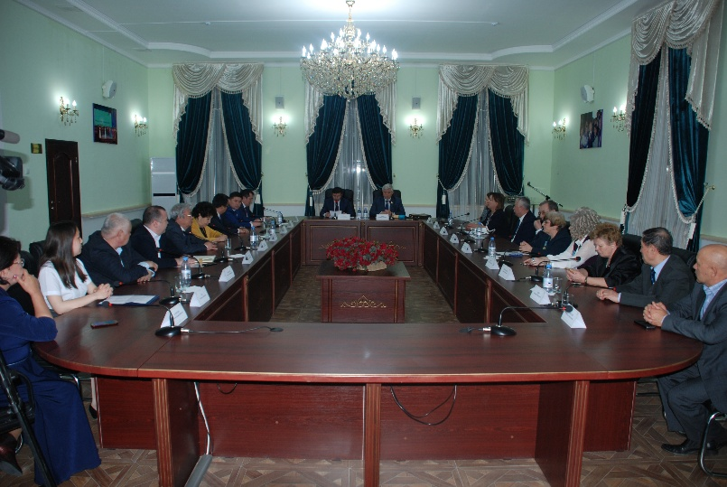
29 марта в Доме дружбы города Кызылорда состоялась встреча депутатов Мажилиса Парламента Республики Казахстан с членами областной Ассамблеи народа Казахстана. В мероприятии приняли участие заместитель акима области Р. Рустемов, члены областной ассамблеи народа Казахстана, представители этнокультурных объединений, научно-экспертной группы и молодежного крыла при областной АНК, СМИ.
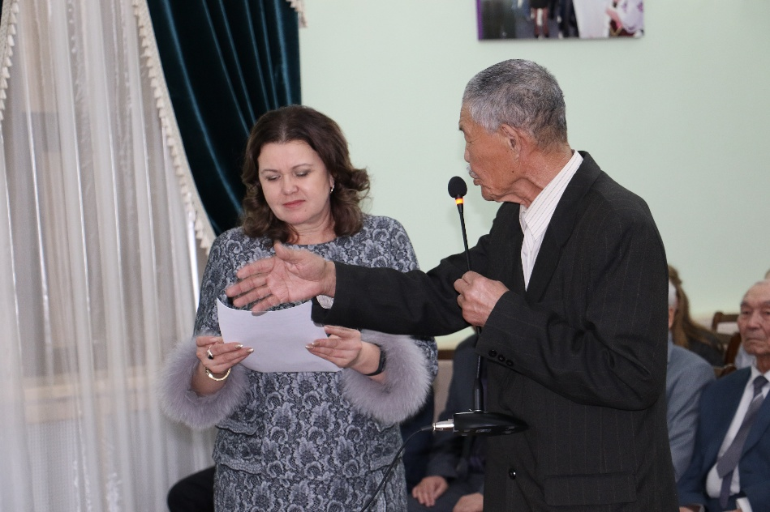
С приветственным словом к гостям встречи обратился модератор заседания, заместитель акима области Р. Рустемов: «Позвольте выразить Вам слова благодарности от имени жителей Кызылординской области и пожелать дальнейших успехов в работе. Мы уверены, что сегодняшняя встреча представителей этнокультурных объединений нашей области с Владимиром Карповичем и Натальей Васильевной даст новый импульс в активизации деятельности областной ассамблеи народа Казахстана. Надеемся на конструктивный диалог между членами областной АНК и народными избранниками», - сказал он.
В ходе мероприятия выступили заместитель председателя Мажилиса Парламента Республики Казахстан, председатель объединения юридических лиц «Ассоциация русских, славянских и казачьих организаций Казахстана» Владимир Карпович Божко, депутаты Мажилиса Парламента Республики Казахстан Наталья Жумадильдаева, Балаим Кесебаева, Абзал Ералиев и Кенес Абсатиров, заместитель председателя областной ассамблеи народа Казахстана, руководитель общественно-культурного объединения «Славяне» Г. Щербакова, член молодежного крыла при областной ассамблее С. Пак, член научно-экспертной группы при областной АНК, кандидат политических наук М. Насимов.
Н. Божко отметил важность политической стабильности и межэтнической толерантсности для дальнейшего развития страны. Н. Жумадильдаева поделилась о приятных изменениях в сфере образования и предпосылках по реализации «Пяти социальных инициатив» Главы государства.
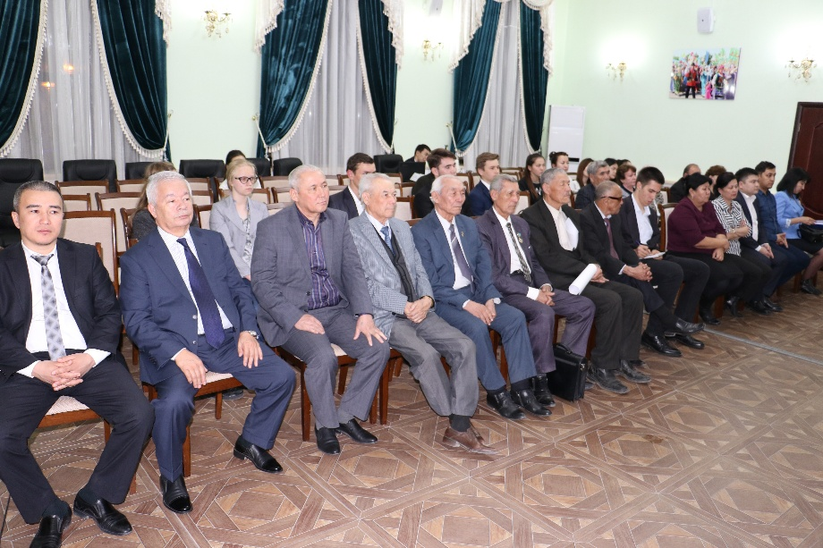
Встреча продолжилась вопросами граждан о языках преподавания и общение в общеобразовательных учреждениях среди учителей и учащихся, некоторые вопросы в сфере медицинского обслуживания и о возможности прямого рейса по южным регионам напрямую ведущие в города Москва и Казань Российской Федерации.
В конце мероприятия народные избранники и представители местных исполнительных органов уверили, что обязательно рассмотрят возможности реализации и примут необходимые меры.

